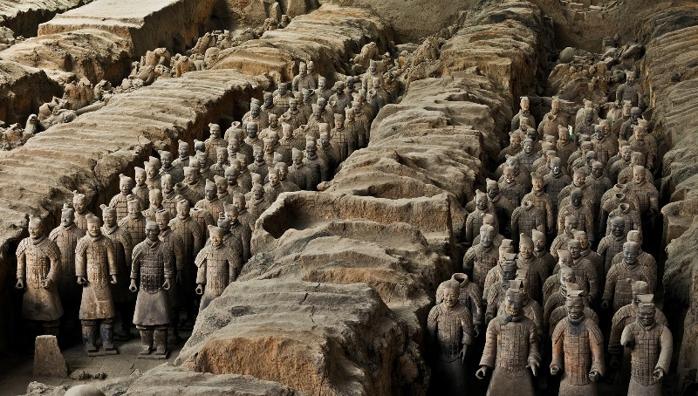
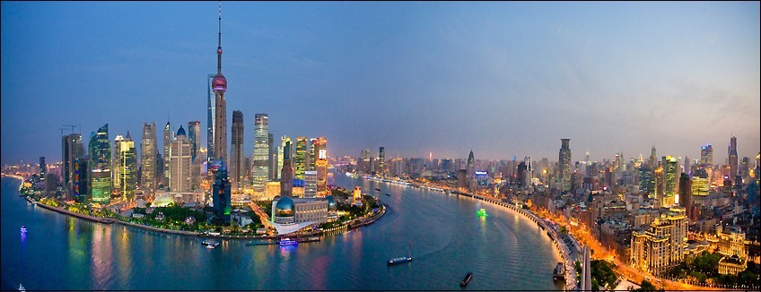
Booking TEL +39 06 45 67 75 32
info@evasionicral.com - www.evasionicral.com
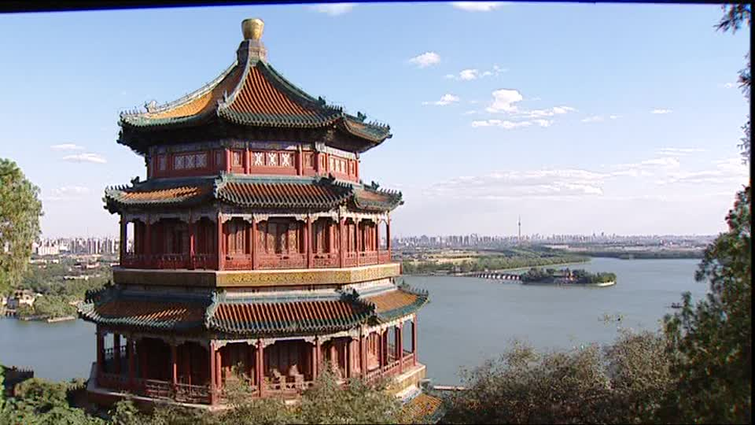
Tour i Tesori della Cina
Pechino – Xian – Guilin - Shanghai
10 giorni - 9 notti

QUOTA DI PARTECIPAZIONE € 1.750,00

Partenza del tour tutti i lunedì e giovedì
*Il volo partirà il giorno prima

HOTEL PREVISTI (o similari di pari categoria)
CITTA’ | 4* | 5*
PECHINO | Penta/Novotel Sanyuanqiao/Howard Johnson Paragon | Asia / New Otani / Greatwall Beijing
XIAN | Tianyu Gloria / Aurum Hotel | Grand Barony / Grand Park Hotel
GUILIN | Park Hotel | Lijiang Waterfall / Sheraton Guilin
SHANGHAI | Ambassador / Baolong Hotel | Regal International East Asia / Amari/ Jinjiang Tower

Programma

Giorno 1 arrivo a PECHINO
All’arrivo a Pechino, la Capitale della Repubblica popolare cinese, una delle città più vaste e popolate al mondo ricchissima di monumenti di grande interesse, accoglienza e trasferimento in hotel. Resto del giorno a disposizione. PERNOTTAMENTO A PECHINO

Giorno 2 PECHINO (colazione-pranzo-cena)
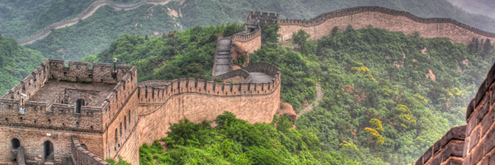
Prima colazione e visita della Grande muraglia (sezione Bedaling), colossale opera architettonica concepita a scopa difensivo e via di comunicazione lunga oltre 6.000 km. Pranzo in ristorante locale. Nel pomeriggio, rientro in città e passeggiata nella moderna area di Sasnlitun. Cena di benvenuto all’eccellente Beijing Roast Duck Restaurant. PERNOTTAMENTO A PECHINO

Giorno 3 PECHINO (colazione-pranzo)
Dopo la prima colazione, visita della gloriosa Piazza Tian An Men e del Palazzo Imperiale, meglio costruito come città Proibita, simbolo della Cina tradizionale e capolavoro dell’architettura classica. Pranzo in ristorante locale selezionato e, nel pomeriggio, visita del Palazzo d’Estate, splendida residenza estiva degli Imperatori situata ad una decina di chilometri a nord-est della città. PERNOTTAMENTO A PECHINO

Giorno 4 PECHINO / XIAN (colazione-pranzo)
Prima colazione e partenza per la visita del Tempio del Cielo, immensa costruzione dai tetti smaltati di blu sormontati da sfere dorate. Dopo il pranzo in ristorante locale, trasferimento in aeroporto e volo per Xian, la prima delle grandi Quattro Antiche Capitali della Cina. Trasferimento in hotel all’arrivo e tempo a disposizione per relax o attività individuali. PERNOTTAMENTO A XIAN

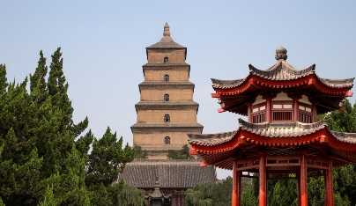
Giorno 5 XIAN (colazione-pranzo-cena)
Prima colazione e visita del grandioso Esercito di Terracotta, formato da un notevole numero di statue raffiguranti i carri e i guerrieri dell’esercito imperiale, realistici e ognuno diverso dall’altro. Nel pomeriggio visita della piccola Pagoda dell’Oca Selvatica, simbolo della città, della grande moschea e del quartiere musulmano. Cena di ravioli cinesi in ristorante locale. PERNOTTAMENTO A XIAN

Giorno 6 XIAN / GUILIN
Prima colazione, trasferimento in aeroporto e volo per Guilin, città affascinante nota per i paesaggi incantevoli di picchi, formazioni rocciose e fiumi più volte celebrati da pittori e poeti. Sistemazione in hotel all’arrivo, e nel pomeriggio, visita della Collina Fubo, che prende il nome da un famoso generale e si eleva nel centro della città offrendo dalla sua sommità una vista spettacolare. Sosta ad una fabbrica di perle di fiume e resto del giorno a disposizione. PERNOTTAMENTO A GUILIN.

Giorno 7 GUILIN / YANGSHUO / GUILIN
Dopo la prima colazione, crociera sul fiume Li con pranzo tradizionale a bordo: lo spettacolo che si può ammirare è davvero magnifico, con il fiume che si snoda tra le cime che svettano su risaie verdissime, i pittoreschi villaggi sulle rive, i boschetti di bambù, le piccole imbarcazioni di pescatori che praticano ancora la tradizionale pesca col cormorano. Tempo a disposizione nella pittoresca Yangshuo prima del rientro a Guilin. PERNOTTAMENTO A GUILIN

Giorno 8 GUILIN / SHANGHAI
Prima colazione, trasferimento in aeroporto e volo per Shanghai, la perla d’Oriente. Trasferimento in hotel all’arrivo e tempo a disposizione per relax o attività individuali. PERNOTTAMENTO A SHANGHAI

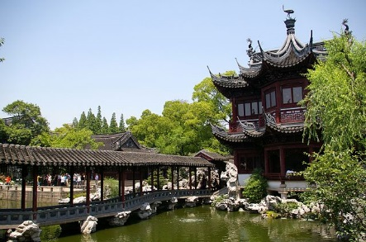
Giorno 9 SHANGHAI (colazione-pranzo)
In mattinata, dopo la prima colazione in hotel, visita del Giardino del Mandarino Yu, capolavoro cinquecentesco in stile Ming che riproduce il tipico paesaggio del Sud del paese con laghetti, rocce e torrenti, e del bazar. A seguire, il tempio del Buddha di Giada, con la statua nel prezioso materiale di colore bianco proveniente dal Myanmar, e il Bund. Dopo il pranzo in ristorante locale, rientro in hotel e pomeriggio libero. PERNOTTAMENTO A SHANGAI

Giorno 10 SHANGHAI / ITALIA (colazione)
Prima colazione e trasferimento in aeroporto in tempo utile per il volo di rientro in Italia. FINE DEI SERVIZI

